

**20.09.2024**

Пресс-служба Управления

Росреестра по Приморскому краю

+7 (423) 245-49-23, доб. 1085  
25press_rosreestr@mail.ru

690091, Владивосток, ул. Посьетская, д. 48

**Росреестр поделился опытом цифровизации с вьетнамскими коллегами**

Делегация Управления регистрации земель и данных Министерства природных ресурсов и окружающей среды Социалистической Республики Вьетнам в ходе рабочего визита в г. Владивосток посетила Управление Росреестра по Приморскому краю.

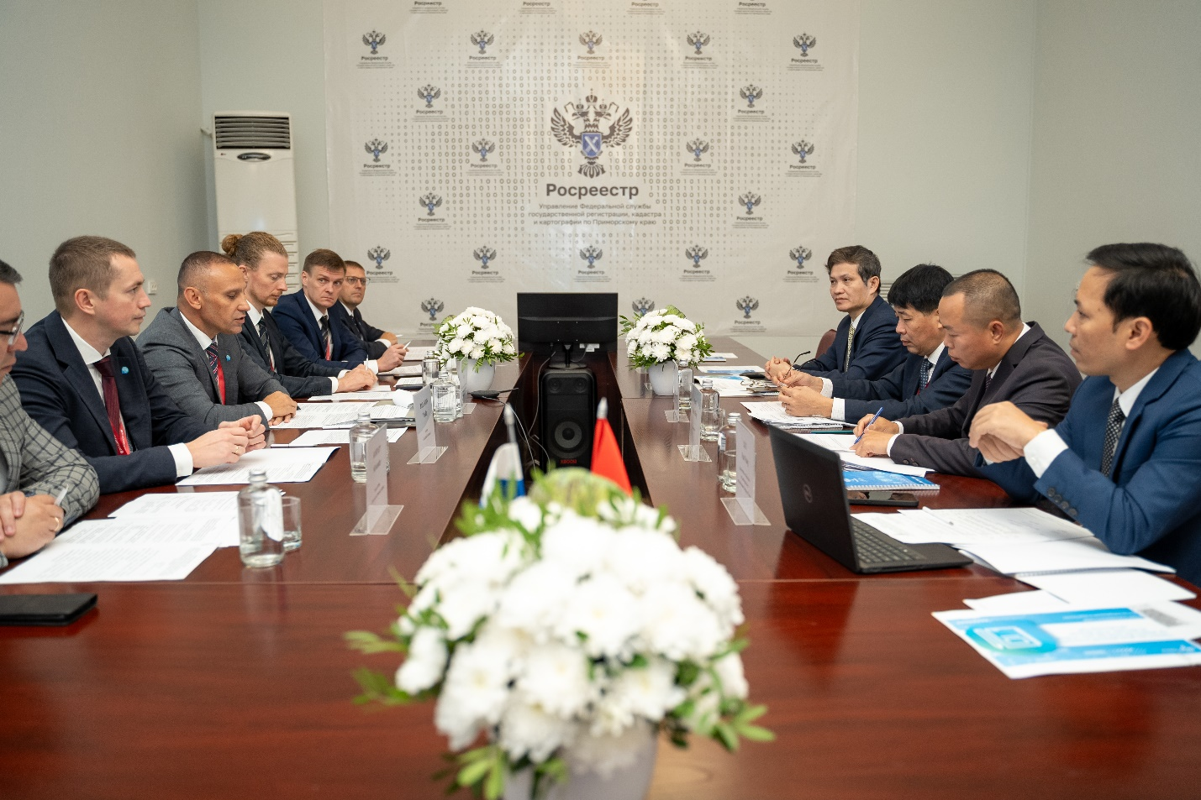

В ходе встречи по просьбе вьетнамских коллег специалистами центрального аппарата и территориального органа ведомства был проведен семинар по вопросам нормативно-правового регулирования в сфере земельно-имущественных отношений, а также осуществлен обмен опытом в области цифровизации кадастрового учета и государственной регистрации недвижимости.

Мероприятие прошло в формате диалога и было посвящено вопросам, представляющим взаимный интерес. В нем приняли участие директор Управления регистрации земель и данных Министерства природных ресурсов и окружающей среды Вьетнама **Май Ван Фан**, советник руководителя Росреестра **Василий Баландин**, начальник Управления международного сотрудничества, информационной политики и специальных проектов   
**Сергей Дуброва**, руководитель Управления Росреестра по Приморскому краю **Александр Корнев**.

Особое внимание было уделено флагманскому проекту Росреестра – Единой цифровой платформе «Национальная система пространственных данных» (НСПД). Российская сторона рассказала о лучших практиках и технологических решениях, реализованных в рамках НСПД, которые оптимизируют процессы кадастрового учета и государственной регистрации недвижимости, а также способствуют развитию цифровых сервисов.

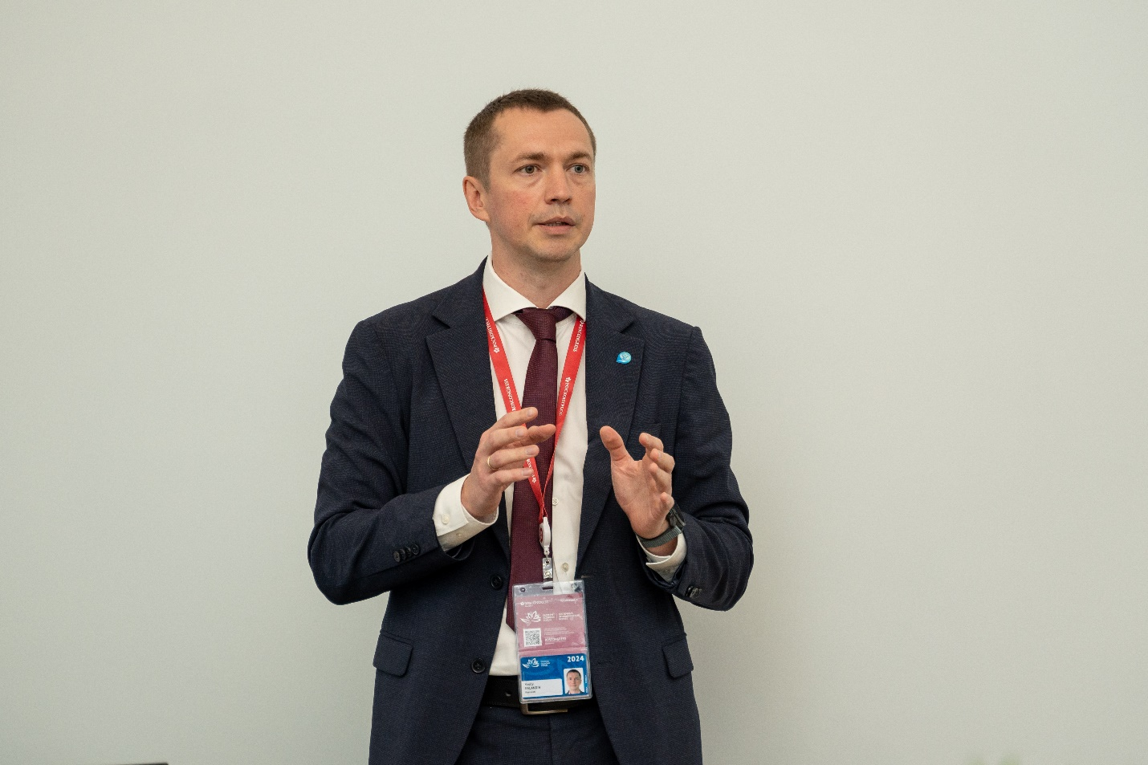

«*Создание НСПД по сути является следующей эволюционной ступенью развития информационных систем государственного сектора, обеспечивающих земельно-имущественные отношения. Если ФГИС ЕГРН позволила собрать в единой базе информацию об объектах недвижимости и правах и провести цифровизацию государственных услуг в сфере кадастра и регистрации, то создание ФГИС ЕЦП НСПД выводит уже весь перечень услуг в земельно-имущественной сфере на принципиально новый уровень - путем сбора в ее составе межотраслевых открытых пространственных данных и разработки электронных сервисов, обеспечивающих жизненные ситуации «под ключ*», - отметил советник главы Росреестра **Василий Баландин**.

Особый интерес у вьетнамских специалистов вызвал передовой российский опыт объединения данных о правах на недвижимость и кадастра в составе ФГИС ЕГРН, а также возможности Национальной системы пространственных данных. Такая цифровая инфраструктура позволит значительно улучшить управление земельными ресурсами страны, повысить точность и безопасность хранения данных и оптимизирует их использование для решения задач для граждан, госорганов и бизнеса.

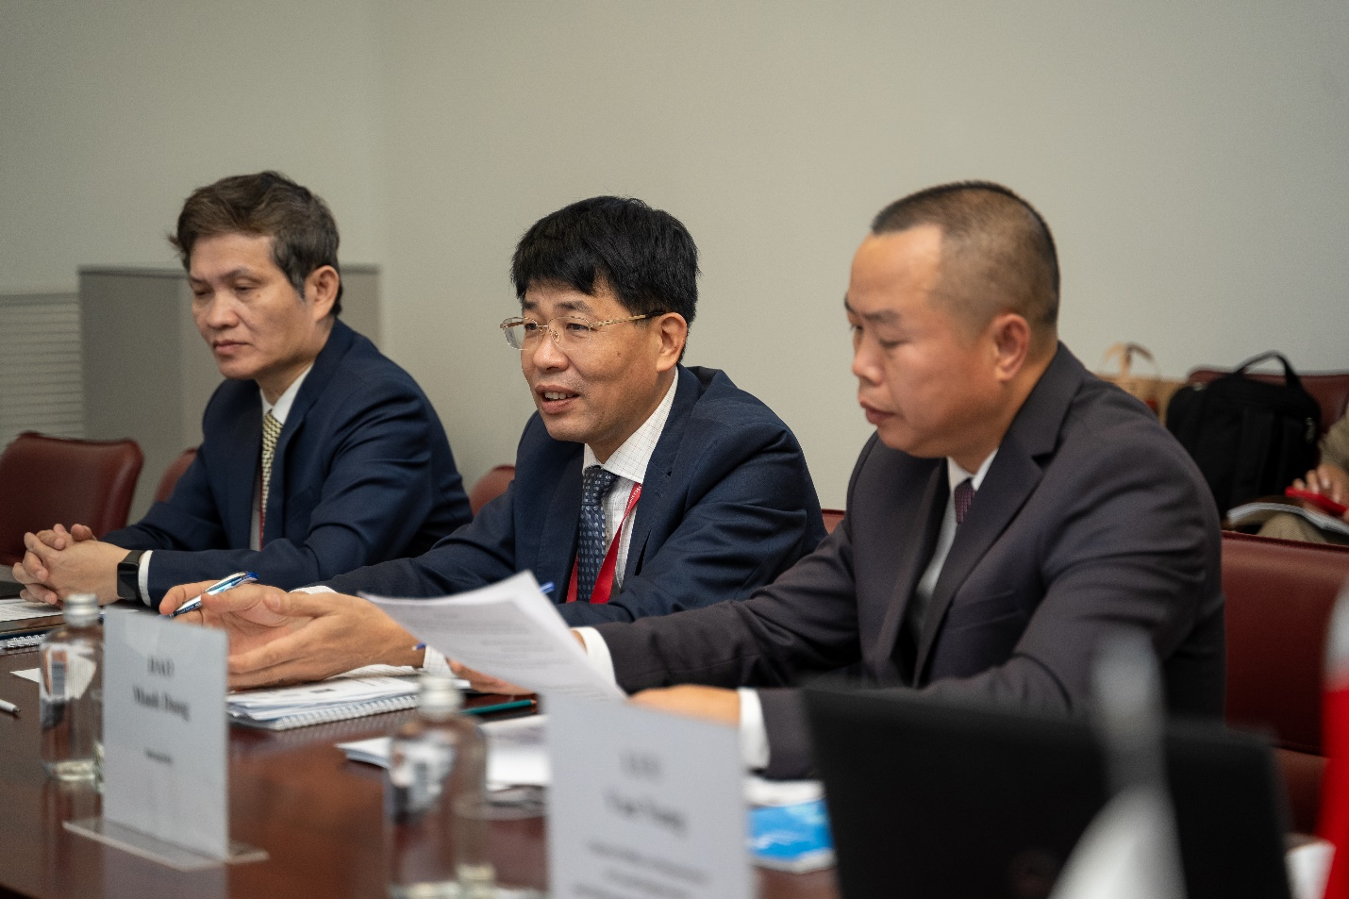

*«В настоящее время Республика Вьетнам приступила к созданию информационной системы-аналога ФГИС ЕГРН. Разработка программного продукта будет осуществляться с учетом потребностей Вьетнама и требований по обеспечению «цифрового суверенитета» страны, включая безопасное хранение пространственных данных на территории республики под полным контролем вьетнамских специалистов. При этом опыт Российской Федерации по объединению и верификации пространственных данных о земле и недвижимости будет крайне полезен для формирования системы регистрации и кадастра страны*», - отметил **Май Ван Фан.**

По итогам визита с вьетнамской стороной достигнута договоренность о расширении и укреплении двусторонних отношений в сфере земельно-имущественного регулирования, включая проведение совместных мероприятий и обмен опытом по интересующим направлениям деятельности, в том числе проработку возможности реализации совместных проектов в области картографии, цифровизации кадастрового учета и государственной регистрации недвижимости.

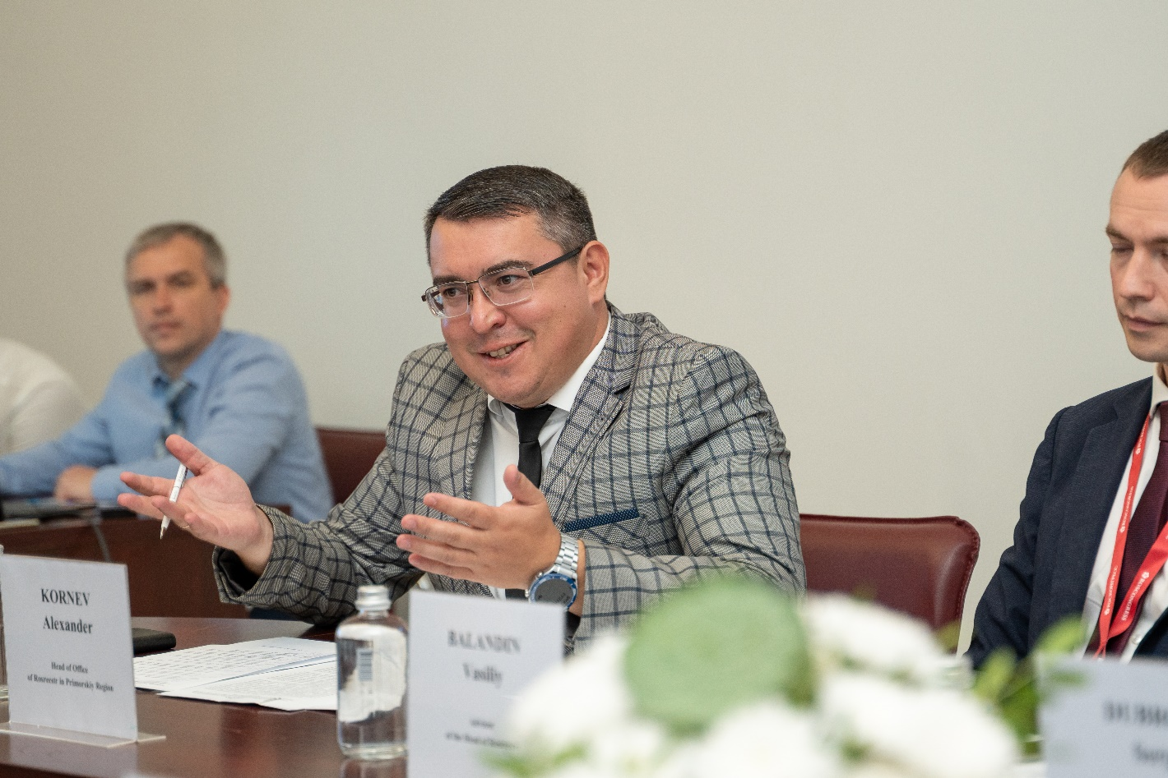

«*Для нас интересен и важен опыт наших соседей в Азиатско-Тихоокеанском регионе по созданию картографических материалов, информационных систем и баз данных о земле. Отношения между Россией и Вьетнамом традиционно развиваются в дружеском ключе и мы рассматриваем сегодняшнюю встречу как продолжение партнерства между нашими государствами в сфере земли и недвижимости*», – подчеркнул **Александр Корнев**, руководитель Управления Росреестра по Приморскому краю.

Вьетнамская делегация также приняла участие в Восточном экономическом форуме. Зарубежные эксперты выступили на [сессии Росреестра](https://rosreestr.gov.ru/press/archive/innovatsii-zemlepolzovaniya-v-rossii-i-za-rubezhom-stali-glavnoy-temoy-rosreestra-na-vef/) **«Инновации в землепользовании: от устоявшихся практик   
к современным технологиям»**.

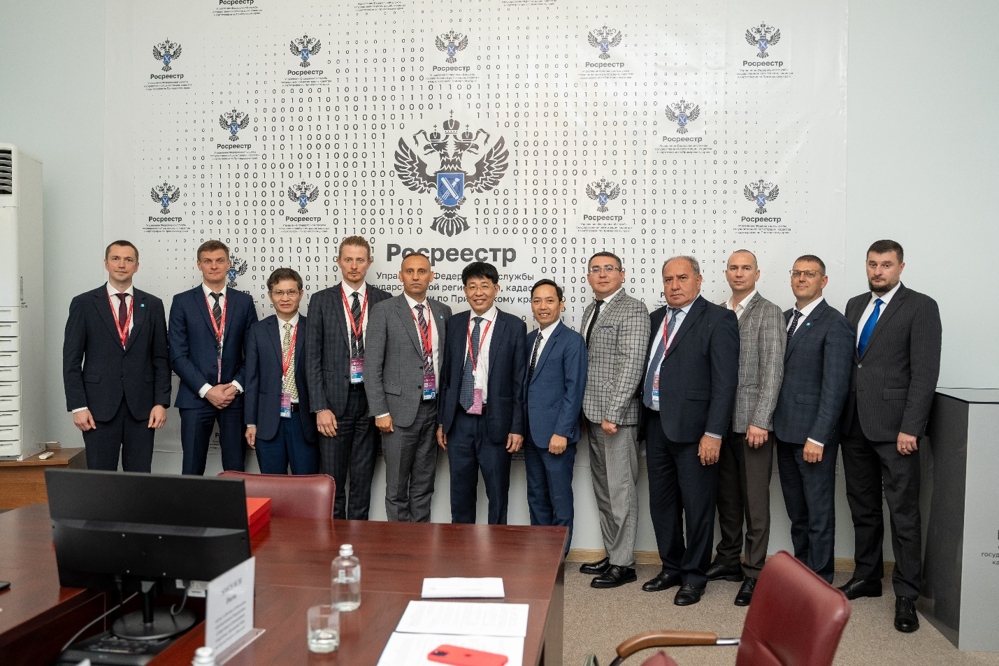

**О Росреестре**

Федеральная служба государственной регистрации, кадастра и картографии (Росреестр) является федеральным органом исполнительной власти, осуществляющим функции по государственной регистрации прав на недвижимое имущество и сделок с ним, по оказанию государственных услуг в сфере ведения государственного кадастра недвижимости, проведению государственного кадастрового учета недвижимого имущества, землеустройства, государственного мониторинга земель, навигационного обеспечения транспортного комплекса, а также функции по государственной кадастровой оценке, федеральному государственному надзору в области геодезии и картографии, государственному земельному надзору, надзору за деятельностью саморегулируемых организаций оценщиков, контролю деятельности саморегулируемых организаций арбитражных управляющих. Подведомственными учреждениями Росреестра являются ППК «Роскадастр» и ФГБУ «Центр геодезии, картографии и ИПД».